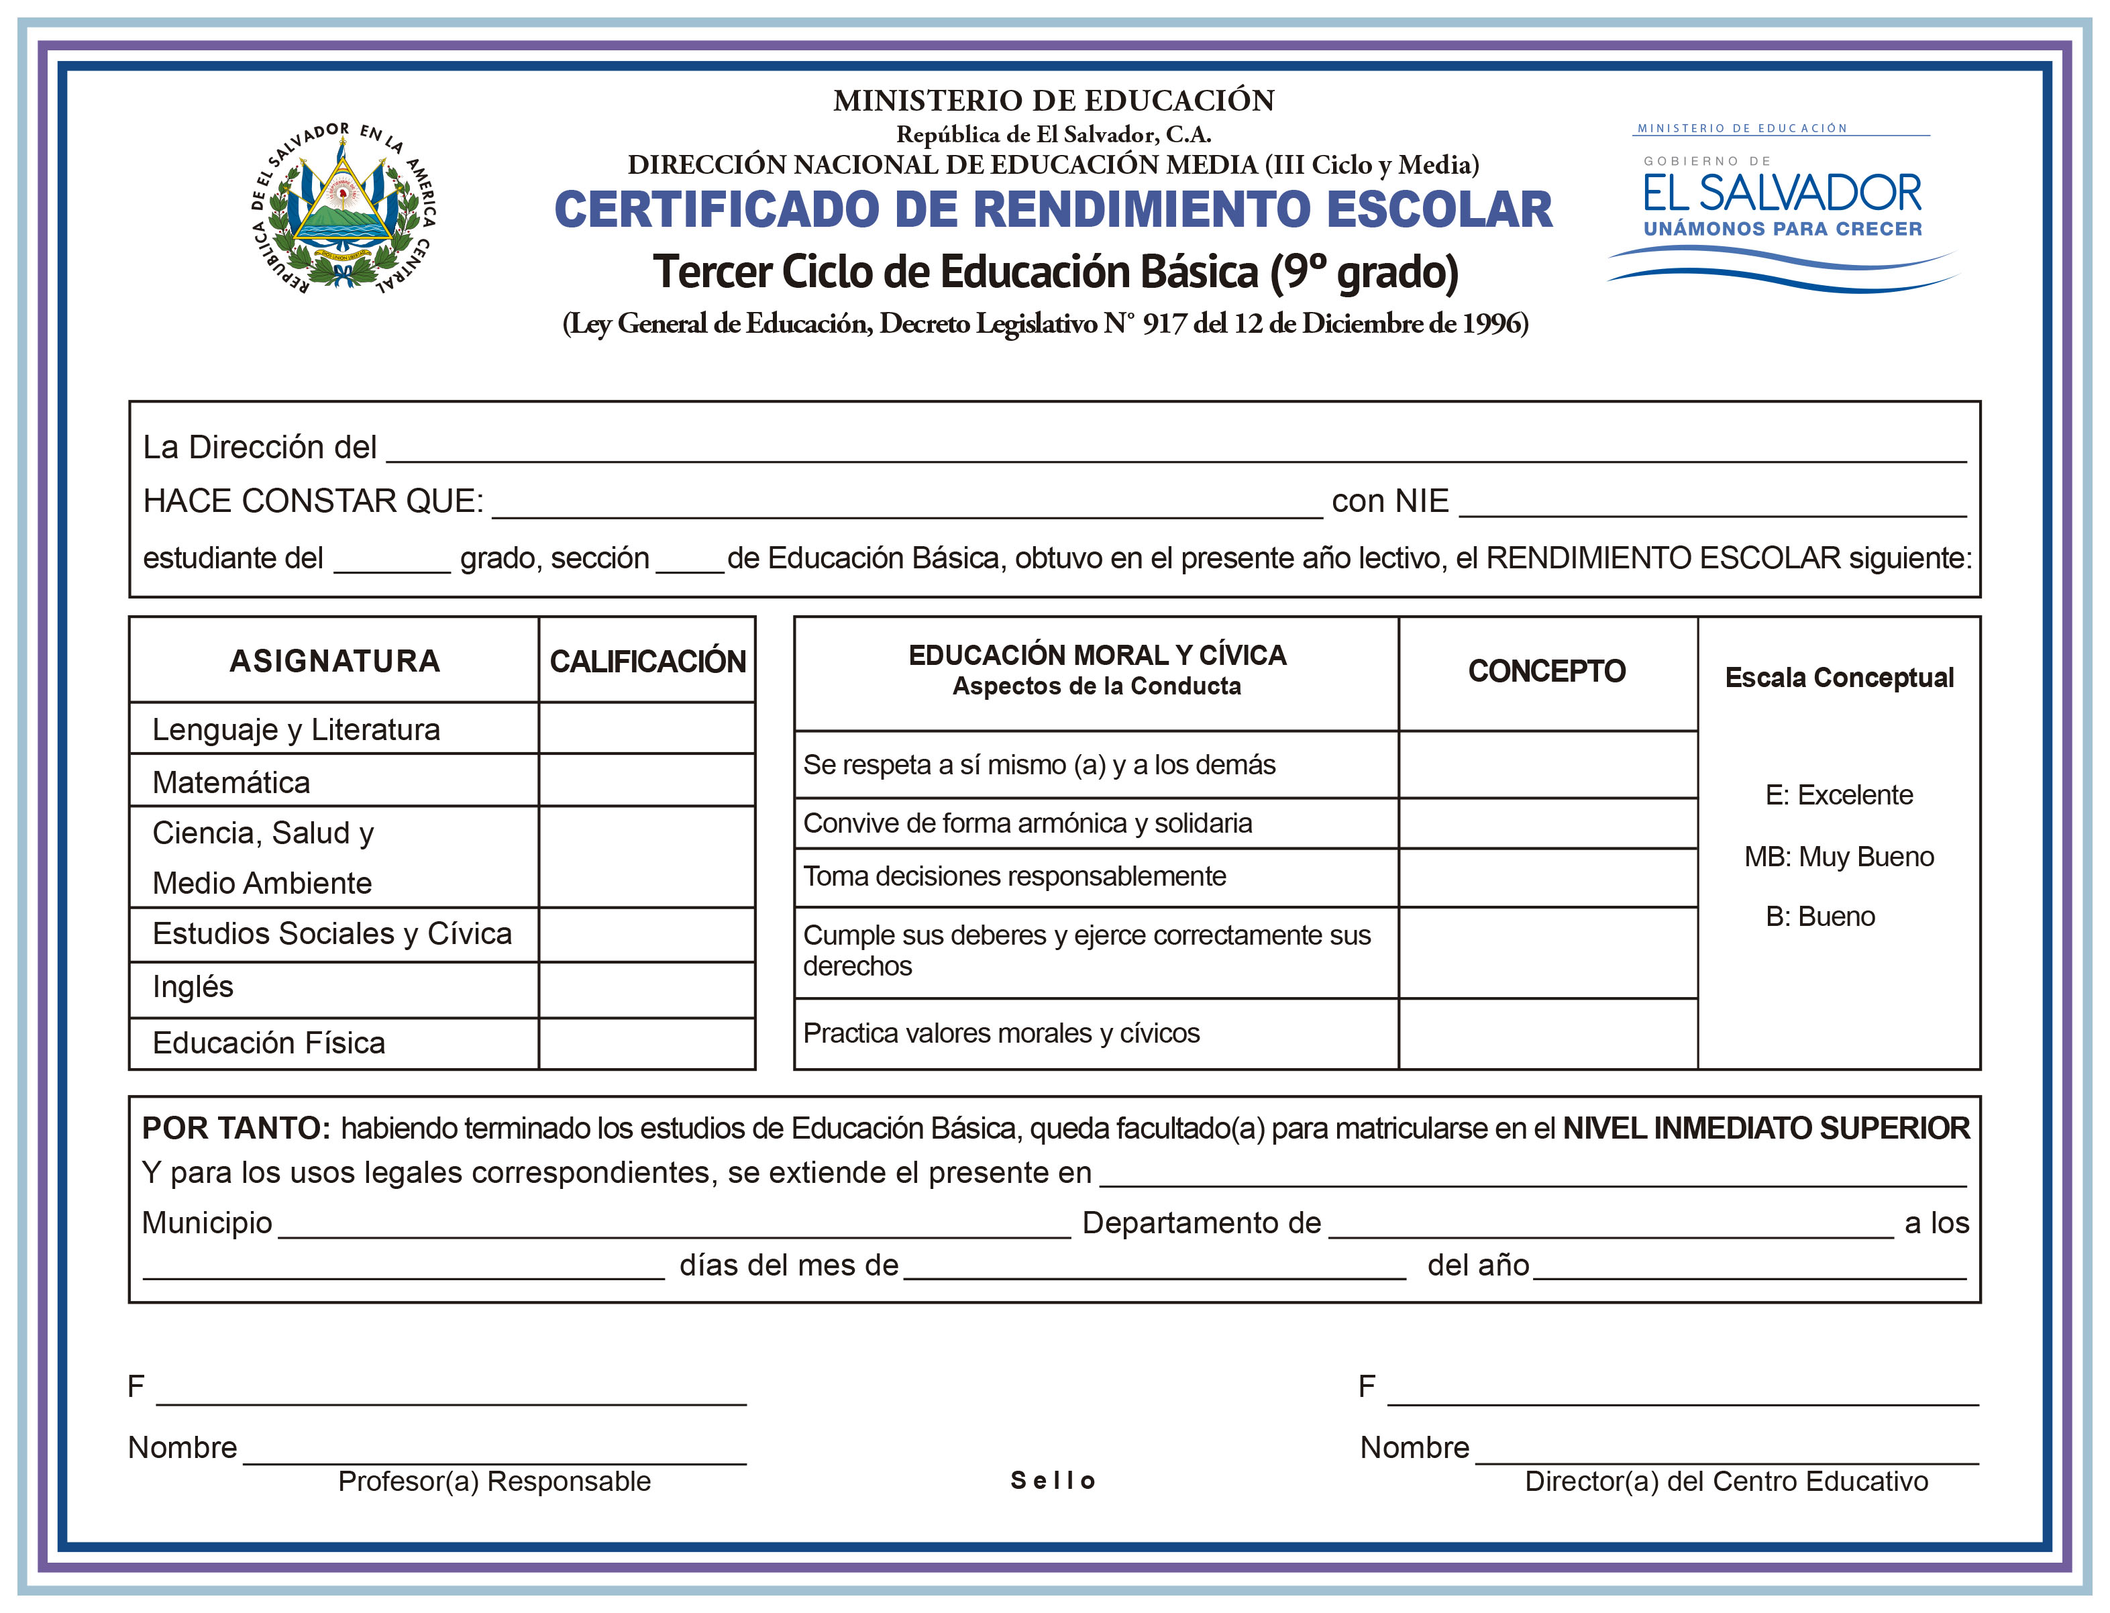

Instituto de Modalidades Flexibles de Educación
JOSÉ VLADIMIR ANGEL CHÁVEZ
undefined

sexto
“A”

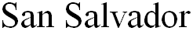

7
7
8
7
Excelente
N/A

Lic. Poca Sangre
San Salvador
San Salvador
San Salvador
Rosa Elba Cañas de Zelaya
8
Muy Bueno
Muy Bueno
Excelente
Muy Bueno
dos mil diecisiete
diciembre
veintitrés

